 | ТЕРРИТОРИАЛЬНЫЙ ОРГАН ФЕДЕРАЛЬНОЙ СЛУЖБЫ ГОСУДАРСТВЕННОЙ СТАТИСТИКИ ПО ВЛАДИМИРСКОЙ ОБЛАСТИ
23 июня 2020 г. |  | Пресс-релиз

«Наша задача – научиться разговаривать с каждым на его языке»
Статистики отмечают свой профессиональный праздник

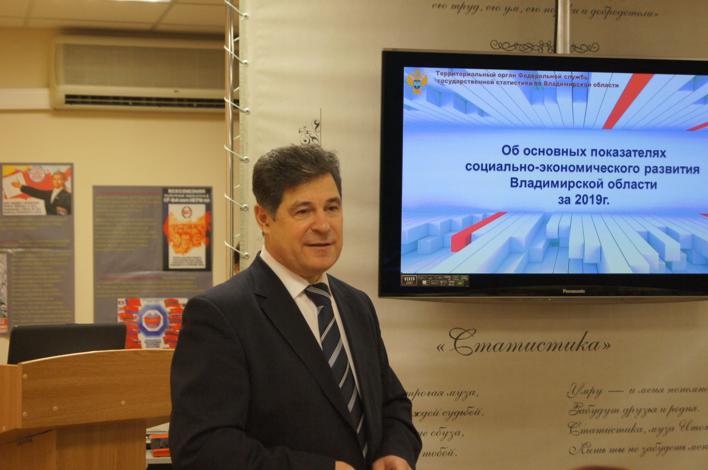

25 июня в России отмечается День работника статистики. Этот праздник был учрежден в 2014 году, а дата выбрана потому, что в этот день в 1811 году император Александр I учредил Министерство полиции, в которое, как самостоятельное подразделение, вошло и статистическое отделение. Однако, в рамках полицейской структуры статистикам было тесно, и в январе 1835 года был издан указ императора о необходимости создания губернских статистических комитетов. Владимирский губернский статистический комитет был создан одним из первых в России - 15 апреля (28 по новому стилю) 1835 года. Так что в этом году у владимирской статистики еще и очередной юбилей - 185 лет!
Менялась страна, менялась и статистика. И не надо думать, что с появлением новых технологий жизнь работника статистического ведомства становится проще. Да, современные средства связи и коммуникации в чем-то упрощают сбор данных. Например, в грядущей Всероссийской переписи населения переписчики будут иметь при себе планшеты, в которые смогут вводить сведения сразу на месте (что не отменяет бумажных переписных листов).
Но и необходимость в статистических данных все время растет по мере усложнения экономики. Главный вызов для статистической службы – это набирающая скорость цифровизация всего и вся. Но, по мнению руководителя Росстата Павла Малкова, никакой цифровой прорыв невозможен без хорошей статистики и хорошей аналитики. «Росстат сейчас стремительно меняется. Мы продвигаемся буквально по всем направлениям, начиная от новых подходов к сбору информации. Следом у нас идут уже большие данные, административные данные, использование потоковых данных напрямую от самих предприятий. Мы внедряем новые подходы к обработке информации, полностью перестраиваем архитектуру наших внутренних информационных систем.
«Научиться разговаривать с каждым на его языке… Гражданам – простые понятные цифры. Экспертному сообществу – глубокую аналитику. Ведомствам – их собственные показатели, их собственную аналитику, на понятном им, ведомствам, отраслевом языке. Органам власти – общую информацию по стране», в этом Павел Малков видит ключевую задачу ведомства на ближайшую перспективу.
Владимирская статистика: за цифрами жизнь
В рамках Федерального плана статистических работ Владимирстат ежегодно выполняют около 1300 статистических работ с миллионами показателей, организуют переписи, сплошные и выборочные наблюдения. Данные Владимирстата используются и органами власти, например, для расчета мер поддержки бизнеса (что особенно актуально в нынешний коронавирусный кризис), и просто гражданами, которым статистика помогает быть в курсе ситуации, причем в режиме онлайн - Владимирстат активно развивает свои группы в соцсетях, и новости статистики становятся доступны каждому пользователю интернета.
А еще статистика - это возможность получить интереснейшую информацию, просто сравнив сведения о разных эпохах. За десятилетия работы Владимирстата им накоплена гигантская база данных обо всем - населении, экономике, зарплатах, ценах. Не зря говорят "Статистика знает все!" В честь Дня работника статистики мы решили посмотреть, что интересовало статистиков в далекие послевоенные годы. Ведь 24 июня мы вспомним еще одну значимую дату - 75 лет со дня первого Парада Победы.
Горожан - больше, детей – меньше
За 50 лет население Владимирской области стало более городским. Сделаем ретроспективу демографических событий. При переписи 1959 года 57% жителей региона проживало в городах и 43% - в сельской местности, в 2010 году горожан было уже 78%, а селян - лишь 22%, в 2019 году - 78,2% и 21,8% соответственно.
Всегда интересна динамика общей численности населения. В 1959 году владимирцев насчитывалось 1400 тысяч человек, в 2010 году - 1444 тысячи человек, на 1 января 2020 года - 1358 тысяч. Рождаемость в эти годы также снижалась: с 24,3 человека на 1000 населения в 1950 году до 9,2 в 2005 году, в 2019г. – 8,1. Смертность в начале 60-х годов прошлого века была 10,1 на 1000 населения, в 2005 году - 20,3, 2019 г. - 15,6 человек.
Коэффициент брачности уменьшился. В 1950 году заключали брак 10 человек из 1000, в 2005 году – 7 из тысячи, в наши дни - 6 (2019г.). А коэффициент разводимости, наоборот, вырос. В 1959 году - 0,8, то есть меньше одного развода на 1000 населения. В 2005 году - уже 4 развода, в 2019 году - тоже 4. Напомним, что депопуляция населения области началась в 1992 году с рекордных 1654-х тысяч.

С заводов ушли в торговлю…
Советская экономика принципиально отличалась от современной, это можно увидеть, сравнив данные по занятости населения в различных отраслях.
В 1945 году в промышленности и строительстве было занято 59% работающего населения, а в 2005 году - лишь 39%, в 2019г. - 36%. Зато в торговле и общественном питании в первый послевоенный год работало 6% занятых, а в 2005 году – уже 17%, в 2019 году - 20%. Число работающих в здравоохранении, культуре, науке и образовании выросло с 1945 по 2005 год с 12 до 16 процентов (в 2019г. - 15%). Что интересно - увеличилось за этот период количество занятых в сельском и лесном хозяйстве с 6% до 8%. Но урбанизация делает свое дело в 2019 году на этом поприще трудилось 5%.
А еще значительно выросло число пенсионеров. В 1956 году их было 148 тысяч человек, в 2018 году - 462 тысячи и это было максимальные значение. В 2019 году пенсионная реформа принесла свои плоды: численность пенсионеров сократилась до 456 тысяч.
...и перешли с картошки на мясо
Меню жителя Владимирской области за прошедшие десятилетия сильно изменилось. Приводим годовые цифры потребления одного владимирца (по данным выборочного наблюдения бюджетов домашних хозяйств). С 1952 года по 2005 год жители области стали есть намного меньше хлеба (потребление в год сократилось со 174 кг до 112 кг, в 2019 г. – 103 кг), снижается и популярность картофеля (со 167 кг до 79 кг, в 2019 г. – 57 кг).
Зато резко выросло потребление мяса и мясопродуктов (с 20 кг до 56 кг, 2019 г. – 103 кг); молока и молочных продуктов (со 123 кг до 231 кг, 2019г. - 299 кг); яиц (с 58 штук до 200 штук, 2019 г. – 268 штук).
Изменились приоритеты и в производстве пищевой промышленности. В 2018 году по сравнению с 1945 годом увеличился выпуск колбасы - в 155 раз, хлеба - на 53%, кондитерских изделий - в 579 раз, макарон - в 538 раз, а пива - более чем в два раза (данных о выпуске пива в 1945 году не сохранилось, а в сравнении с 1965 годом рост в 2 раза).
Свежие данные о том, чем живет регион сейчас, можно всегда найти на сайте Владимирстата. Однако впереди новые статистические откровения. Сотрудники Владимирстата в непрерывном режиме проводят новые раунды выборочных социально-демографических наблюдений, исследуют ситуацию на рынке труда, деятельность промышленных организаций, бюджеты домохозяйств и т.д. Много внимания уделяется и подготовке новой Всероссийской переписи населения, результаты которой расскажут нам о нас еще больше!
Солдатова Наталья Михайловна,
специалист Владимирстата
по взаимодействию со СМИ
тел. +7(4922) 773041, 773042 доб. 0402,
моб. +7 9307408865 mailto: P33_nsoldatova@gks.ru https://vladimirstat.gks.ru
Владимирстат в социальных сетях: https://www.facebook.com/profile.php?id=100032943192933
https://vk.com/public176417789 https://ok.ru/profile/592707677206
https://www.instagram.com/vladimirstat33/?hl=ru
_______________________________________________________________________________________________________
При использовании материалов Территориального органа Федеральной службы государственной статистики по Владимирской области в официальных, учебных или научных документах, а также в средствах массовой информации ссылка на источник обязательна

